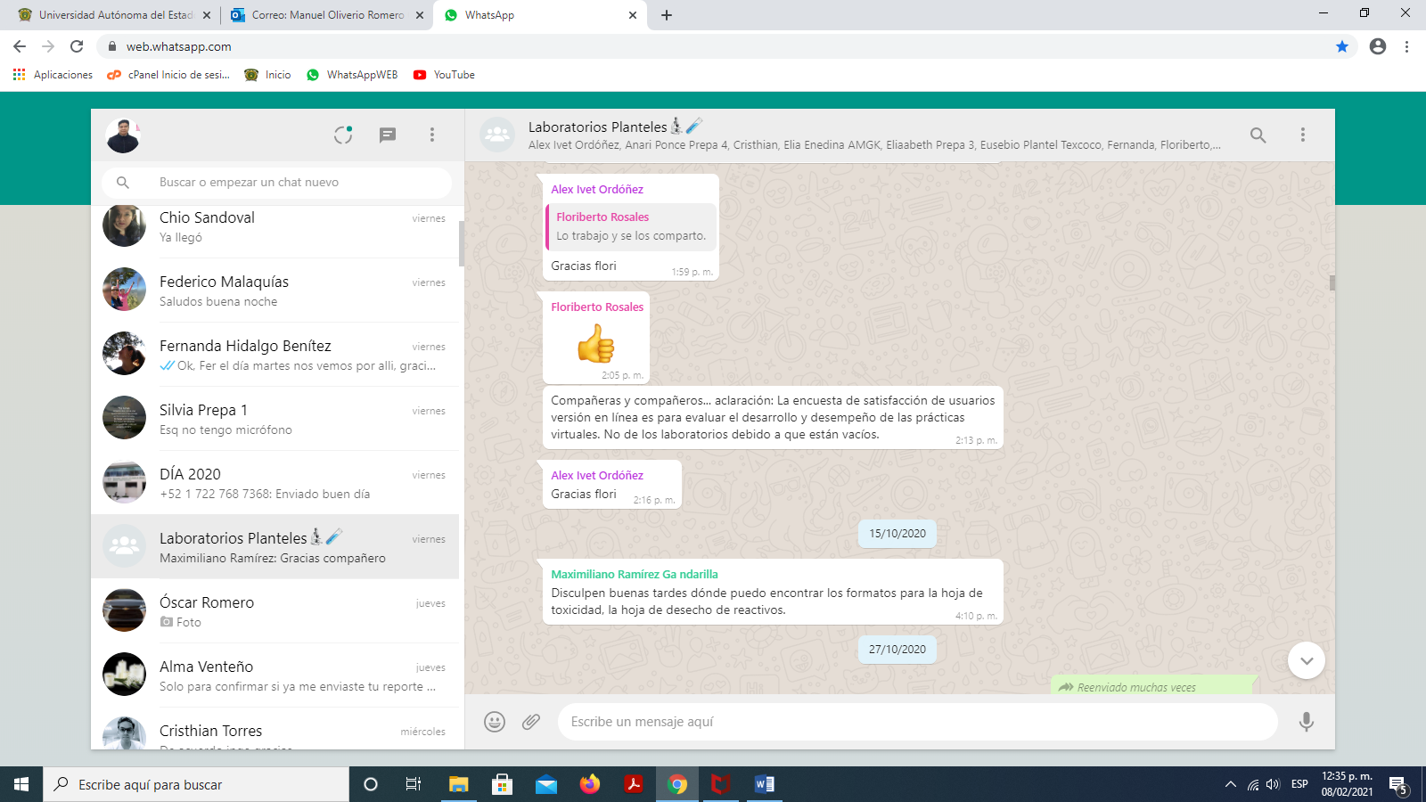

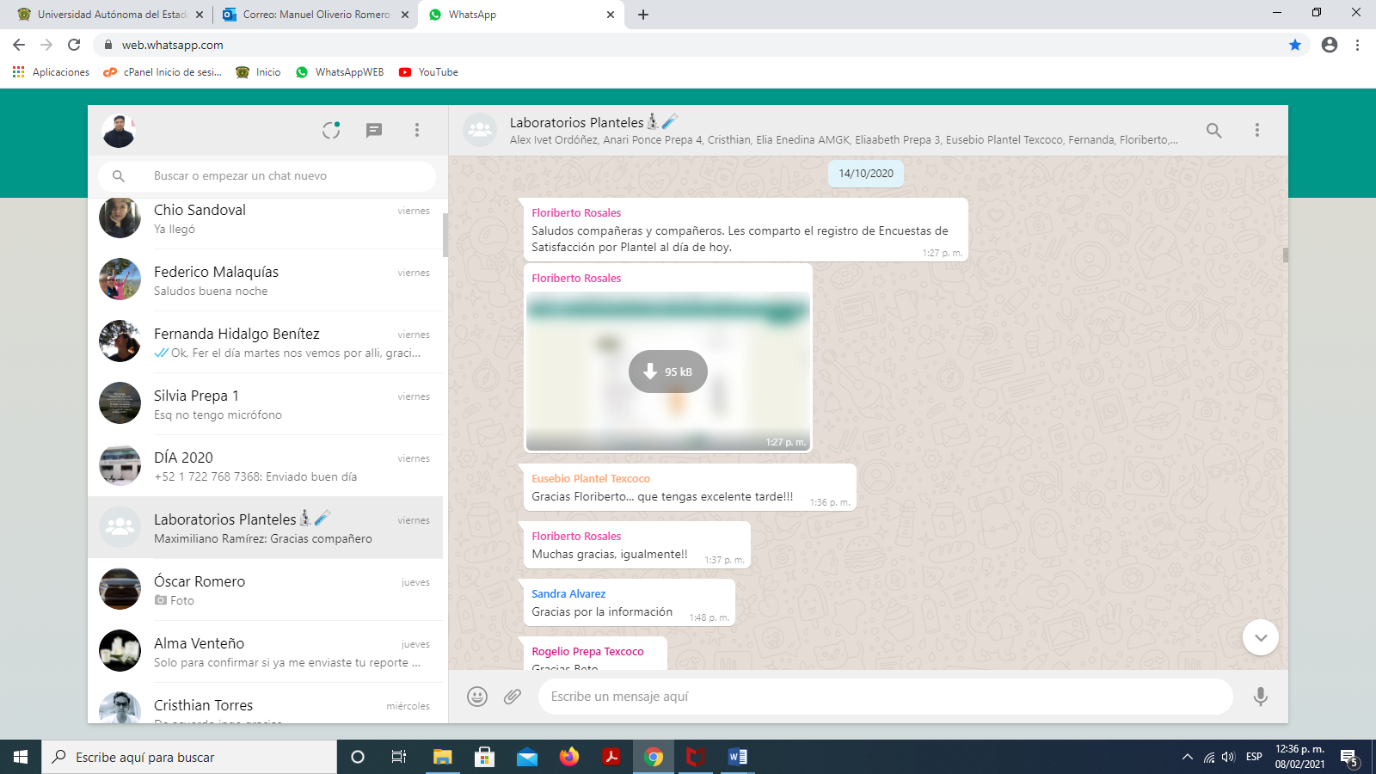

PLANTEL | LABORATORIO | RESPUESTAS POR LABORATORIO | PROM-REACTIVOS
Lic. Adolfo López Mateos | Biología | 10 | 8.33
 | Física | 34 | 8.52
 | Química | 76 | 8.13
TOTAL ENCUESTAS | 120 | 0 | 83%
Nezahualcóyotl | Biología | 102 | 8.79
 | Física | 37 | 8.84
 | Química | 237 | 8.73
TOTAL | 376 | 0 | 88%
Cuauhtémoc | Biología | 73 | 901%
 | Física | 91 | 6.69
 | Química | 128 | 8.71
TOTAL | 292 | 0 | 81%
Lic. Ignacio Ramírez Calzada | Biología | 0
 | Física | 109 | 8.88
 | Química | 128 | 8.94
TOTAL | 237 | 0 | 89%
Dr. Ángel Ma. Garibay Kintana | Biología | 3 | 7.83
 | Física | 173 | 9.04
 | Química | 56 | 8.98
TOTAL | 232 | 0 | 86%
Dr. Pablo González Casanova | Biología | 94 | 8.15
 | Física | 54 | 7.65
 | Química | 126 | 8.44
TOTAL | 274 | 0 | 81%
Sor Juana Inés de la Cruz | Biología | 189 | 9.25
 | Física | 99 | 8.82
 | Química | 311 | 8.85
TOTAL | 599 | 0 | 90%
Plantel Texcoco | Biología | 161 | 8.61
 | Física | 139 | 8.91
 | Química | 206 | 8.44
TOTAL | 506 | 0 | 87%
Lic. Isidro Fabela Alfaro | Biología | 14 | 9.21
 | Física | 46 | 8.95
 | Química | 10 | 8.98
TOTAL | 70 | 0 | 90%
Mtro. José Ignacio Pichardo Pagaza | Biología | 14 | 8.90
 | Física | 2 | 7.90
 | Química | 54 | 8.56
TOTAL | 70 | 0 | 85%

Encuesta de Satisfacción de Usuarios

Procedimiento de Prácticas de Laboratorio de Nivel Medio Superior

Secretaría de Docencia

Dirección de Infraestructura Académica

Departamento de Laboratorios y Talleres
 |  | Versión: | 1
 |  | Fecha: | 03/09/2018
La presente está dirigida a los usuarios que solicitan el servicio de los laboratorios del Nivel Medio Superior, con el fin de conocer la operatividad y aprovechamiento de la infraestructura y equipamiento. Calificando en una escala de 0 a 10, en donde 0 es deficiente y 10 es excelente.

Evaluación
1.- Se dio a conocer en tiempo y forma el manual de prácticas y lineamientos del laboratorio.
2.- La accesibilidad de internet en tu casa es adecuada para la consulta de los materiales virtuales.
3.- La explicación de la finalidad en cada práctica virtual fue clara.
4.- Fue comprensible la descripción de los materiales, sustancias y equipo a utilizar en cada práctica.
5.- La conducción en el desarrollo de cada práctica fue adecuada.
6.- El desempeño del docente o laboratorista durante la exposición de la práctica fue adecuada.
7.- Vinculaste adecuadamente los conocimientos teóricos con las actividades prácticas.
8.- Se cumplieron los objetivos de las prácticas
9.- Tuviste aclaración de dudas por parte del docente después de analizar las exposiciones digitales.
10.- Resultó fácil el acceso a los materiales virtuales de cada práctica de laboratorio.

¡Gracias por tu participación!

